Подключение к веб-сервису [[online_check]] через OnPay.ru
1 Зайдите на сайт https://check.business.ru/ и нажмите на кнопку “Регистрация”.
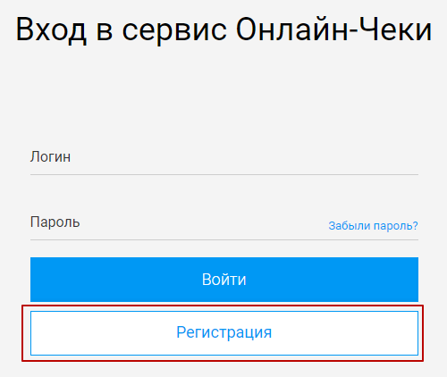Вход
2 Заполните данные в полях ввода и нажмите кнопку “Продолжить”
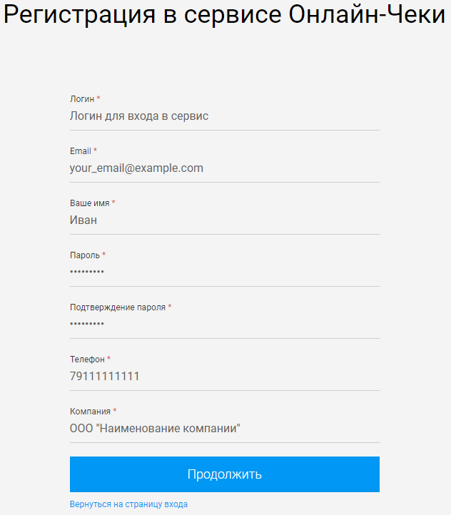Регистрация
3 В личном кабинете перейдите в раздел “Интеграции”
Раздел Интеграция
4 Нажмите “Подключить интеграцию” в блоке с заголовком OnPay.ru
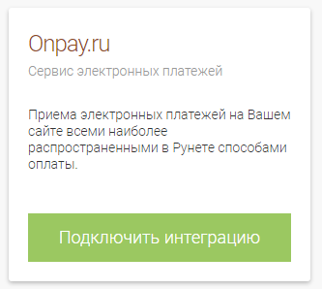Подключить
5 В открывшемся модальном окне введите пароль для интеграции в поле ввода “Пароль” и нажмите “Сохранить”.
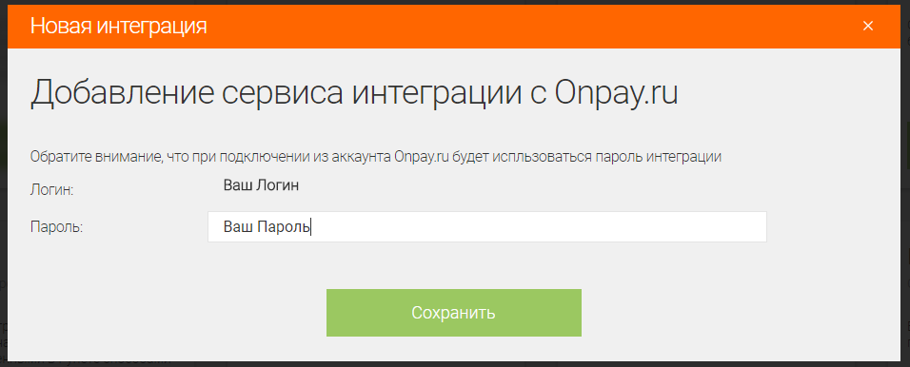Логин и пароль
6 Зайдите в личный кабинет OnPay на https://secure.onpay.ru/login
7 Перейдите в раздел Администрирование → Касса по 54-ФЗ
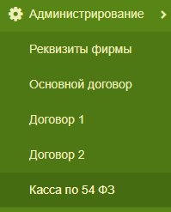Касса по 54 ФЗ
8 Введите данные для интеграции
- Ваш Логин в поле ввода “access_login”
- Ваш Пароль в поле ввода “password
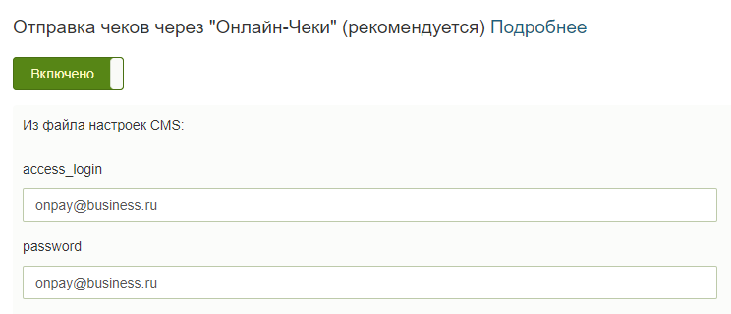Логин и пароль
9 Сохраните настройки, нажав на кнопку “Сохранить”.

